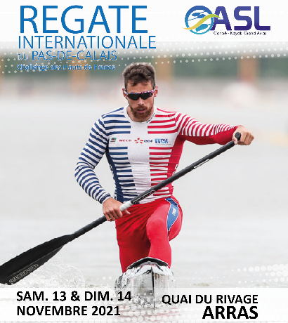
Régate Internationale du
Pas De Calais 2021
Bulletin d’inscriptions
Club :
Adresse :
N° tél. : N° fax :
Email :
Capitaine d'équipe :
Adresse :
N° tél. :
Inscriptions monoplace (Samedi)
 | Catégorie  K= kayak C= canoe  H= homme D = dame | Nom | Prénom | Année Naiss. | Taille  Bateaux
1
2
3
4
5
6
7
8
9
10
11
12
13
14
15
16
17
Inscriptions 4 places (Dimanche)
Nombre de C4 :
Nombre de K4 :
Vous avez la possibilité de mixer les catégories d’âge, de club, de région et de nation

Merci de renvoyer les inscriptions par courrier ou par mail et de faire suivre le règlement de 10€ par personne engagée le samedi sur les courses monoplace à l’adresse suivante :

ASL Canoë Kayak,
23 rue Laurent Gers
62223 SAINT LAURENT BLANGY

Association Sports et Loisirs – Canoë Kayak,
23 rue Laurent Gers - 62223 SAINT LAURENT BLANGY
Tél : 0033.321.581.350 - Mail : asl@aslcanoekayak.com

